高青县黑里寨镇人民政府
2023年政府信息公开工作年度报告

本报告根据《中华人民共和国政府信息公开条例》（国务院令第711号，以下简称《条例》）和《国务院办公厅政府信息与政务公开办公室关于印发<中华人民共和国政府信息公开工作年度报告格式>的通知》（国办公开办函〔2021〕30号）相关要求编制。报告全文分总体情况、主动公开政府信息情况、收到和处理政府信息公开申请情况、政府信息公开行政复议和行政诉讼情况、存在的主要问题及改进情况、其他需要报告的事项六个部分。
报告中所列数据统计期限自2023年1月1日始，至2023年12月31日止。报告电子版可在高青县人民政府门户网站（www.gaoqing.gov.cn）查阅和下载。如对报告内容有疑问，请与高青县黑里寨镇人民政府党政办公室联系（地址：山东省淄博市高青县黑里寨镇镇中路1号（镇政府驻地）；邮编：256306；电话：0533-6765534；传真：0533-6765034；邮箱：gqxhlzz@zb.shandong.cn）。
一、总体情况
2023年，高青县黑里寨镇人民政府坚持以习近平新时代中国特色社会主义思想为指导，认真落实国家和省市县政务公开工作部署，进一步优化健全政务公开管理制度，规范公开内容，创新公开形式，推动政务公开工作稳步提升。
（一）主动公开
制定《高青县黑里寨镇2023年政务公开工作方案》，持续拓展公开内容，提升公开质量，将财政预决算、重大建设项目等涉及乡村振兴领域的信息作为重点内容予以公开。2023年累计公开政府信息516条，与去年相比增加5.9%。其中通过政府网站公开信息69条，通过政务新媒体公开信息268条，通过报纸、宣传栏等渠道公开信息179条。做好政策解读工作，主要负责人解读政策文件2次。主动回应社会关切，进一步畅通政府与群众沟通渠道，办理12345热线群众反映诉求1300余条，办理率100%。
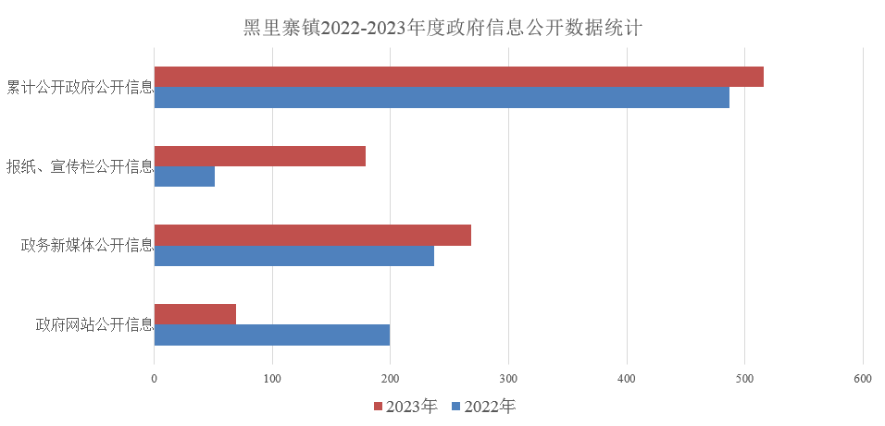
（二）依申请公开
坚持完善依申请公开制度，设置专人负责依申请公开的受理、登记、审核、办理、归档等环节，优化和规范内部管理流程，畅通申请渠道，确保依申请公开工作有序开展。2023年未收到政府信息公开申请，上年度结转0件。未因政府信息公开被申请行政复议、提起行政诉讼。
（三）政府信息管理
修订政府信息主动公开基本目录，优化机构职能、领导信息、内设机构、下属单位等5项指标。严格执行公文公开属性源头认定和发布审查，明确公开属性，及时清理失效文件。做好政府信息公开审核管理，严格落实信息发布“先审查，后公开”制度，并同步做好政府信息公开保密审查，杜绝政府信息泄露。
（四）政府信息公开平台建设
政府网站政务公开专栏新开设“机构职能”专题栏目，按规定内容和格式公开机构设置和领导信息。优化“高青县黑里寨镇人民政府”微信公众号建设，下设办事服务、便民查询和互动留言三个模块，提高信息发布的即时性和覆盖面。依托镇便民服务中心设立政府信息公开线下查阅点，做好线下信息公开和主动回应群众关切工作。
（五）监督保障
健全政务公开工作组织领导体系，调整政务公开领导小组，由党委副书记牵头，召开2次政务公开工作推进会。党政办公室加强对政务公开的监督指导，配备1名专职人员、3名兼职人员，定期对所公开的信息进行检查完善。加大政务公开培训力度，开展集中培训、小组培训、跟班培训等5次。

二、主动公开政府信息情况
第二十条第（一）项
信息内容 | 本年制发件数 | 本年废止件数 | 现行有效件数
规章 | 0 | 0 | 0
行政规范性文件 | 0 | 0 | 0
第二十条第（五）项
信息内容 | 本年处理决定数量
行政许可 | 0
第二十条第（六）项
信息内容 | 本年处理决定数量
行政处罚 | 0
行政强制 | 0
第二十条第（八）项
信息内容 | 本年收费金额（单位：万元）
行政事业性收费 | 0

三、收到和处理政府信息公开申请情况
（本列数据的勾稽关系为：第一项加第二项之和，等于第三项加第四项之和） |  |  | 申请人情况
 |  |  | 自然人 | 法人或其他组织 |  |  |  |  | 总计
 |  |  |  | 商业  企业 | 科研  机构 | 社会公益组织 | 法律服务机构 | 其他
一、本年新收政府信息公开申请数量 |  |  | 0 | 0 | 0 | 0 | 0 | 0 | 0
二、上年结转政府信息公开申请数量 |  |  | 0 | 0 | 0 | 0 | 0 | 0 | 0
三、本年度办理结果 | （一）予以公开 |  | 0 | 0 | 0 | 0 | 0 | 0 | 0
 | （二）部分公开（区分处理的，只计这一情形，不计其他情形） |  | 0 | 0 | 0 | 0 | 0 | 0 | 0
 | （三）不予公开 | 1.属于国家秘密 | 0 | 0 | 0 | 0 | 0 | 0 | 0
 |  | 2.其他法律行政法规禁止公开 | 0 | 0 | 0 | 0 | 0 | 0 | 0
 |  | 3.危及“三安全一稳定” | 0 | 0 | 0 | 0 | 0 | 0 | 0
 |  | 4.保护第三方合法权益 | 0 | 0 | 0 | 0 | 0 | 0 | 0
 |  | 5.属于三类内部事务信息 | 0 | 0 | 0 | 0 | 0 | 0 | 0
 |  | 6.属于四类过程性信息 | 0 | 0 | 0 | 0 | 0 | 0 | 0
 |  | 7.属于行政执法案卷 | 0 | 0 | 0 | 0 | 0 | 0 | 0
 |  | 8.属于行政查询事项 | 0 | 0 | 0 | 0 | 0 | 0 | 0
 | （四）无法提供 | 1.本机关不掌握相关政府信息 | 0 | 0 | 0 | 0 | 0 | 0 | 0
 |  | 2.没有现成信息需要另行制作 | 0 | 0 | 0 | 0 | 0 | 0 | 0
 |  | 3.补正后申请内容仍不明确 | 0 | 0 | 0 | 0 | 0 | 0 | 0
 | （五）不予处理 | 1.信访举报投诉类申请 | 0 | 0 | 0 | 0 | 0 | 0 | 0
 |  | 2.重复申请 | 0 | 0 | 0 | 0 | 0 | 0 | 0
 |  | 3.要求提供公开出版物 | 0 | 0 | 0 | 0 | 0 | 0 | 0
 |  | 4.无正当理由大量反复申请 | 0 | 0 | 0 | 0 | 0 | 0 | 0
 |  | 5.要求行政机关确认或重新出具已获取信息 | 0 | 0 | 0 | 0 | 0 | 0 | 0
 | （六）其他处理 | 1.申请人无正当理由逾期不补正、行政机关不再处理其政府信息公开申请 | 0 | 0 | 0 | 0 | 0 | 0 | 0
 |  | 2.申请人逾期未按收费通知要求缴纳费用、行政机关不再处理其政府信息公开申请 | 0 | 0 | 0 | 0 | 0 | 0 | 0
 |  | 3.其他 | 0 | 0 | 0 | 0 | 0 | 0 | 0
 | （七）总计 |  | 0 | 0 | 0 | 0 | 0 | 0 | 0
四、结转下年度继续办理 |  |  | 0 | 0 | 0 | 0 | 0 | 0 | 0

四、政府信息公开行政复议、行政诉讼情况
行政复议 |  |  |  |  | 行政诉讼
结果维持 | 结果  纠正 | 其他  结果 | 尚未  审结 | 总计 | 未经复议直接起诉 |  |  |  |  | 复议后起诉
 |  |  |  |  | 结果  维持 | 结果  纠正 | 其他  结果 | 尚未  审结 | 总计 | 结果  维持 | 结果  纠正 | 其他  结果 | 尚未  审结 | 总计
0 | 0 | 0 | 0 | 0 | 0 | 0 | 0 | 0 | 0 | 0 | 0 | 0 | 0 | 0
五、存在的主要问题及改进情况
（一）存在问题
一是政策解读工作力度不够，部分科室在制发文件时没有严格落实政策文件与解读材料同步部署、同步组织、同步审签的要求，存在文件未解读的问题。
二是重点领域信息公开力度不够，日常仅满足于机构职能、领导信息、政策文件等法定公开栏目维护，对于群众关注的就业、教育、社保等领域信息公开的不到位。
（二）改进情况
一是加强政策解读工作，严格公文流转程序，对于需解读的拟发文件，做到无解读材料不流转、不审签、不印发。年内制发的3件需解读的政策文件均同步配发解读材料，并与政策文件同步公开，有效推动了解读工作开展。
二是深化重点领域信息公开，利用政府网站、政务新媒体以及村级公开栏，公开低保救助、农业生产、城乡公益性岗位招聘等信息，同时，在特点时间节点及时公开学校报名、疾病防控、秸秆利用等信息，重点领域公开信息数占全年公开信息数的40%以上。
六、其他需要报告的事项
（一）政府信息公开信息处理费收取情况
根据《国务院办公厅关于印发<政府信息公开信息处理费管理办法>的通知》（国办函〔2020〕109号）和《山东省人民政府办公厅关于做好政府信息公开信息处理费管理工作有关事项的通知》（鲁政办字〔2020〕179号）规定，2023年本机关依申请公开政府信息未收取任何费用。
（二）落实上级年度政务公开工作要点情况
根据《2023年山东省政务公开工作要点》《2023年淄博市政务公开工作方案》《2023年高青县政务公开工作方案》，制定了《高青县黑里寨镇2023年政务公开工作方案》，明确了重点任务和完成时限。
一是着力加强政府信息主动公开。把主动公开政府信息作为工作重点，坚持以公开为常态、不公开为例外。根据人员变动调整，及时更新领导信息、内设机构和下属单位人员信息；做好政府工作报告重点任务、民生实事项目、年度重点工作等重大部署执行信息季度公示。
二是持续推进民生领域信息公开。坚持以群众需求为导向，做好常态化信息发布工作，打通政府信息公开最后一公里。及时公开涉及民生实事等重点领域信息，如城乡居民最低生活保障、农村居民最低生活保障、五保供养补助、残疾人生活补助等惠农惠民资金信息公示。
三是不断深化政务新媒体的应用。加强政务新媒体的建管用，坚持周周有新内容，推进政务新媒体健康有序发展。“高青县黑里寨镇人民政府”微信公众号充分发挥政府与群众间沟通桥梁作用，及时转载各级各类信息，做好重点工作信息公开，共发布信息268条。
四是丰富政府信息公开形式。借助政府网站、便民服务中心、村政务公开栏、户外显示屏、办事指南手册等渠道全面、及时主动公开社会群众关心的政府信息和社会焦点，更大程度地满足公众获取信息的需要，提升政府信息公开工作效果。
（三）人大代表建议和政协提案办理结果公开情况
2023年未承办县十八届人大二次会议建议、县政协十五届二次会议提案。
（四）政务公开工作创新情况
推进基层政务公开标准化规范化向村级延伸。充分发挥镇便民服务中心作用，将与群众和市场主体密切相关的政策文件，配以多种形式的解读材料，及时向办事群众公开。编制《黑里寨镇村务公开事项清单》，对公开内容、公开时限、公开形式等进一步进行了规范，梳理形成基层事项全覆盖，村民看得懂的公开事项清单。
（五）有关数据统计说明
1.报告中所列数据可能因四舍五入原因与数据直接相加之和存在尾数差异。
2.行政许可数量、行政处罚和行政强制数量，包括已公开和依法未公开的全部处理决定。
3.行政复议机关作为共同被告的行政诉讼案件，只计算原行为主体的案件数量，不计算行政复议机关的案件数量。

